|  |  |
| --- | --- |
|  |  |

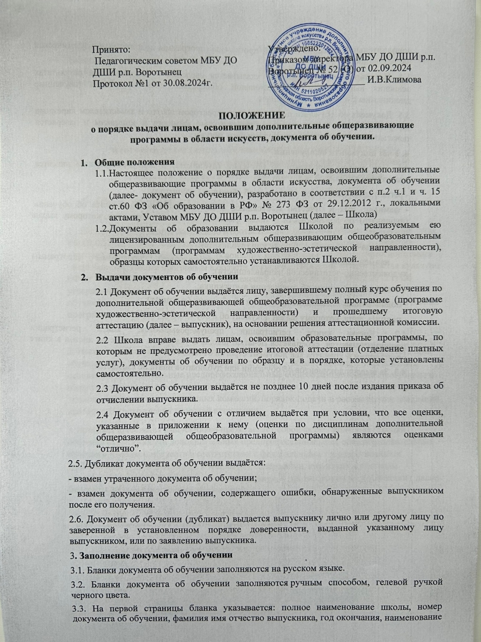

дополнительной общеразвивающей программы (программы художественно-эстетической направленности).

3.4. На второй странице бланка указывается сведения о содержании и результатах освоения выпускником дополнительной общеразвивающей программы (изученные дисциплины с оценкой), дата выдачи.

3.5. Документ об обучении подписывается директором школы и заместителем директора по учебной работе, содержащих соответственно фамилии и инициалы и заверяется печатью школы (оттиск печати должен быть чётким).

**4. Учёт документа об обучении**

4.1. При выдаче документа об обучении (дубликата) в книгу регистрации вносятся следующие данные:

- регистрационный номер документа об обучении (дубликата);

- фамилия, имя и отчество выпускника, в случае получения документа об обучении (дубликата) по доверенности – также фамилия, имя и отчество лица, которому выдан документ;

- дата выдачи документа об обучении (дубликата);

- наименование дополнительной общеразвивающей программы (программы художественно-эстетической направленности);

- дата и номер приказа об отчислении выпускника;

- подпись лица, выдающего документа об обучении (дубликат);

- подпись лица, которому выдан документ об о обучении (дубликат).

4.2. Листы книги регистрации пронумеровываются, книга регистрации прошнуровывается, скрепляется печатью школы с указанием количества листов в книге регистрации и хранится как документ строгой отчётности.

4.3. За выдачу документов об обучении или дубликатов плата не взимается.